Консультация на тему:
«Левша – плохо это или хорошо»

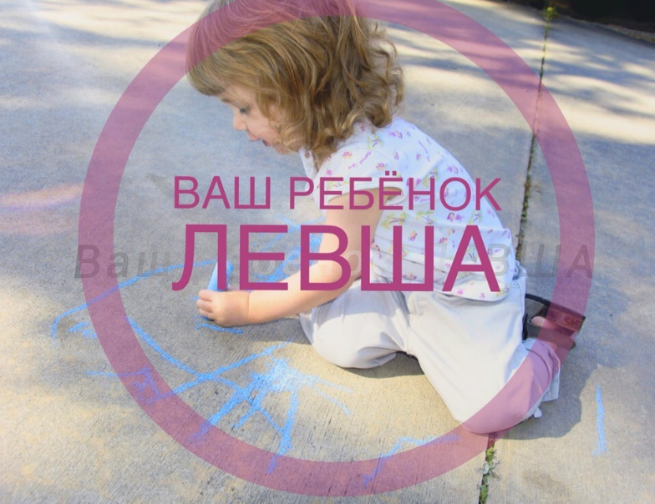

У многих родителей возникает вопрос, стоит ли переучивать ребенка.
До недавнего времени переучивание левшей было вполне обычным явлением. И особенно старательно пытались это делать воспитатели детского сада и учителя в школе. Не препятствовали этому и врачи.
В процессе переучивания отмечаются серьезные перемены в состоянии ребенка: он становится вспыльчивым, капризным раздражительным, снижается аппетит. Позже появляются еще более серьезные нарушения: частые головные боли, постоянная вялость. В итоге развиваются невротические реакции: нервные тики, заикание. Согласно медицинской статистике, каждый третий ребенок с заиканием - это переученный левша.
Есть примеры, когда переучивание приводило ребенка к писчему спазму, то есть налицо было выраженное нарушение функционального состояния нервно-психической сферы (невроз). Такое состояние уже не поддается медико-педагогической коррекции и требует серьезного и длительного лечения.
Для повышения эффективности обучения леворуких детей родителям важно знать, что процесс подготовки к школе леворукого ребенка имеет ряд особенностей, которые нужно учитывать.
Так ребенка нужно научить правильно сидеть, держать ручку, располагать тетрадь, если он пишет левой рукой. Помните, свет при работе должен падать справа. При обучении письму нужно использовать «Прописи для леворуких детей».
Кстати, наличие таких трудностей у детей, которые пишут правой рукой, присутствие «зеркальных» ошибок на письме, говорит о возможном «скрытом левшестве», которое требует дополнительной диагностики специалистов и особого педагогического внимания логопедов.
Подводя итог вышесказанному, хочется подчеркнуть, что леворукий ребенок требует особого внимания и особого подхода родителей и педагогов, так как именно взрослым нужно помочь ему максимально адаптироваться в нашем праворуком мире.
10 советов родителям леворукого ребенка
1. Взрослые не должны никогда, ни при каких обстоятельствах показывать леворукому ребенку негативное отношение к леворукости.
2. Старайтесь придерживаться единой тактики отношений с ребенком. Раздоры в семье и несогласованность требований родителей к ребенку всегда осложняют ситуацию.
3. Необходимо научиться внимательно, наблюдать за своим ребенком, видеть и различать его состояния, знать причины его огорчений и радостей, понимать его проблемы, помогать ему их преодолевать.
4. Помните, что леворукость — индивидуальный вариант нормы, поэтому трудности, возникающие у левши, совсем не обязательно связаны с его леворукостью, такие же проблемы могут быть и у праворукого ребенка.
5. Не рекомендуется «пробовать» научить ребенка работать правой рукой, тем более настаивать на этом. Переучивание может привести к серьезным нарушениям здоровья.
6. Определить ведущую руку целесообразно в 4-4,5 года и не менять ее, даже если качество письма и рисования будет не очень удовлетворять вас.
7. Научите леворукого ребенка правильно сидеть за рабочим столом, правильно держать ручку, располагать тетрадь. Помните, свет при работе должен падать справа.
8. При обучении письму используйте «Прописи для леворуких детей». Помните, методика безотрывного письма неприменима при обучении леворуких детей.
9. Не заставляйте леворукого ребенка читать, если он сам отказывается, даже если вы уверены, что он знает все буквы. Складывайте буквы из их элементов, пишите буквы, играйте с буквами — эта работа облегчит ребенку распознавание букв и процесс обучения чтению.
10. Ваш ребенок нуждается в особом внимании и подходе, но не потому, что он леворукий, а потому, что каждый ребенок уникален и неповторим.
От вашего понимания, любви, терпения, умения вовремя помочь зависят успехи вашего ребенка.
Подготовила:
учитель-дефектолог Чуклеева М.А.

